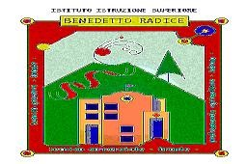

# ISTITUTO DI ISTRUZIONE SECONDARIA SUPERIORE “BENEDETTO RADICE”

## BRONTE – ISTITUTO TECNICO

**Settore Economico:AFM – SIA – RIM Settore Tecnologico:MME –IT-SM -CAT**

**Corso serale: AFM - CAT**

**ADRANO - ISTITUTO PROFESSIONALE: Agricoltura, sviluppo rurale, valorizzazione prodotti territorio e gestione risorse forestali e montane**

**Corso serale: Servizi per l’agricoltura e lo sviluppo rurale**

**ISTITUTO TECNICO: Agraria, Agroalimentare e Agroindustria**

**CALENDARIO CORSO B2 LEVEL** esperto: Chiara Pettinato

tutor: Schilirò Annamaria

**C**ALENDARIO DELLE LEZIONI

|  |
| --- |
| mercoledì 26/03/2025 ore 14,15-17,15 |
| mercoledì 02/04/2025 ore 14,15-17,15 |
| lunedì 07/04/2025 ore 14,15-17,15 |
| mercoledì 09/04/2025 ore 14,15-17,15 |
| venerdì11/04/2025 ore 14,15-17,15 |
| lunedì 28/04/2025 ore 14,15-17,15 |
| mercoledì 30/04/2025 ore 14,15-17,15 |
| lunedì 05/05/2025 ore 14,15-17,15 |
| mercoledì 07/05/2025 ore 14,15-17,15 |
| mercoledì 14/05/2025 ore 14,15-17,15 |